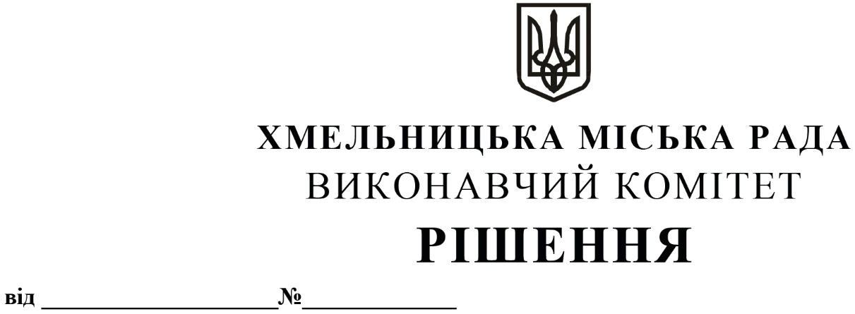
Про внесення на розгляд сесії міської ради пропозиції про вступ Хмельницької міської територіальної громади в особі Хмельницької міської ради до добровільного об’єднання органів місцевого самоврядування – Асоціації «Енергоефективні міста України» та втрату чинності рішення виконавчого комітету Хмельницької міської ради від 11.11.2021 року № 1034

Розглянувши клопотання відділу енергоменеджменту, з метою підвищення ефективності використання енергетичних ресурсів, посилення енергетичної безпеки, покращення якості енергетичних послуг, захисту довкілля та забезпечення сталого розвитку громади, відповідно до Статуту Добровільного об’єднання органів місцевого самоврядування – Асоціації «Енергоефективні міста України», нова редакція якого прийнята загальними зборами Асоціації, протокол від 08.11.2016 року, Положення про сплату вступних та членських внесків органами місцевого самоврядування у Асоціації «Енергоефективні міста України», затвердженого загальними зборами Асоціації 11.05.2023 року, керуючись законом України «Про місцеве самоврядування в Україні», виконавчий комітет міської ради

ВИРІШИВ:

1. Внести на розгляд сесії міської ради пропозиції про:
1.1. вступ Хмельницької міської територіальної громади в особі Хмельницької міської ради до добровільного об’єднання органів місцевого самоврядування – Асоціації «Енергоефективні міста України»;
1.2. уповноваження міського голови представляти інтереси міської ради в Асоціації особисто або через уповноважених ним посадових осіб;
1.3. виділення з бюджету громади коштів для сплати вступного внеску у сумі 8 000 (вісім тисяч) гривень;
1.4. передбачення в бюджеті громади на 2026 рік витрат на сплату річного членського внеску до Асоціації у сумі 100 000 (сто тисяч) гривень;
1.5. укладення з Асоціацією Угоди про сплату вступного та щорічних членських внесків.
2. Визнати таким, що втратило чинність рішення виконавчого комітету Хмельницької міської ради від 11.11.2021 року № 1034 «Про внесення на розгляд сесії міської ради пропозиції про вступ Хмельницької міської територіальної громади до добровільного об’єднання органів місцевого самоврядування – Асоціації «Енергоефективні міста України»».
3. Контроль за виконанням рішення покласти на заступника міського голови – директора департаменту інфраструктури міста Василя НОВАЧКА.

Міський голова Олександр СИМЧИШИН

